ERISSON
Соковыжималка
JE-750P
Инструкция пользователя
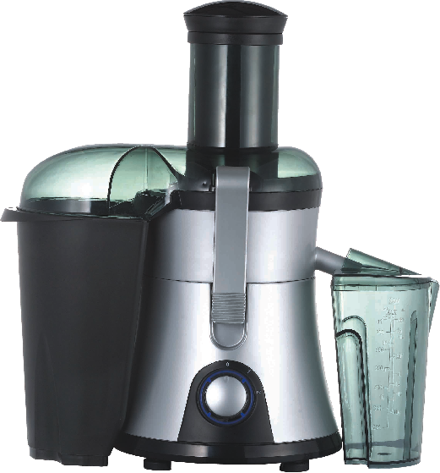

До начала эксплуатации прибора внимательно
ознакомьтесь с настоящим руководством и
сохраните его для дальнейшего использования в
качестве справочного материала.

- Всегда используйте прибор на сухой, устойчивой поверхности.
- Во избежание поражения током, не используйте прибор при поврежденном шнуре питания, не погружайте блок с электродвигателем в воду.
- Не рекомендуется пользование приором лиц с ограниченными способностями.
- Храните прибор в недоступном для детей месте. Не оставляйте включенный прибор без присмотра.
- Отключайте прибор от сети после работы, и перед тем, как собирать, или разбирать прибор.
- В случае повреждения сетевого шнура, его необходимо заменить у дилера или специализированных сервисных центрах.
- Запрещается использование какими-либо принадлежностями или частей других производителей. Это может привести к поломке или к возгоранию.
- Не допускайте попадания в загрузочное отверстие пальцев или посторонних предметов во время работы прибора. Для этих целей можно использовать только толкатель.
- Не допускайте, чтобы шнур свисал через край стола или прилавка, касался горячих поверхностей или запутывался в узлы.
- Прибор предназначен только для домашнего использования.
- Не используйте прибор вне дома.
- Не прикасайтесь к движущимся частям прибора.
- Не используйте прибор при повреждении фильтра.
- Перед включением прибора убедитесь, что все детали установлены правильно.
- Не размещайте прибор рядом с легковоспламеняющимися предметами, а также возле газовых и электрических плит.
- Не используйте прибор дольше двух минут, необходимо давать прибору остыть, во избежание перегрева.

Перед первым использованием
Внимательно ознакомьтесь с настоящим руководством и сохраните его для дальнейшего использования в качестве справочного материала.
Разберите соковыжималку (см Чистка и уход). Вымойте все части прибора.
8
7
6
5
3
4
2
11

9

Описание деталей
- Блок электродвигателя
- Переключатель режимов (2- высокая скорость, 0 – Выкл, 1 – Низкая скорость)
- Фиксатор
- 1.5 л контейнер для выжатых продуктов
- Крышка
- Загрузочное отверстие
- Емкость для сбора сока
- Кувшин для сока со съемным пеноотделителем
- Резиновая подставка

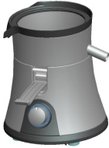
Как собрать соковыжималку
- Вставьте емкость для сбора сока в прибор, не забудьте вставить в емкость носик.
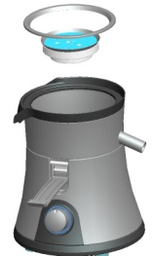
- Вставьте фильтр. Убедитесь, чтобы фильтр правильно зафиксировалось на месте.
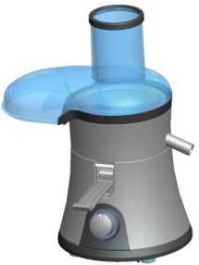
- Накройте соковыжималку крышкой.
- Вставьте контейнер для выжатых продуктов, перед тем, как закрепить крышку фиксаторами. Примечание: Если не закрепить фиксаторы, соковыжималка работать не будет.
- Вставьте толкатель в загрузочное отверстие.
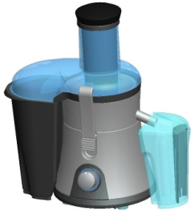
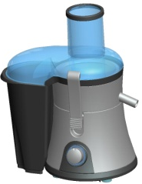
- Проверьте наличие пеноотделителя в кувшине. Если вы хотите сок с пеной, то пеноотделитель не нужен.
- Подставьте кувшин или стакан под отверстие для сока.

Подготовка фруктов и овощей
- Вымойте фрукты и овощи
- Очистите от кожуры, если она имеется.
- Отделите фрукты от косточек.
- Если овощи или фрукты слишком большие для загрузочного отверстия, порежьте их на более мелкие куски.

Эксплуатация
- Соберите соковыжималку. Подставьте кувшин или стакан под отверстие для сока.
- Подключите прибор к сети. Проверьте, чтобы номинальное напряжение соответствует напряжению местной электросети.
- Выберите скорость (высокую или низкую) в зависимости от фруктов и овощей. Никогда не кладите фрукты и овощи в соковыжималку до того, как ее включите. Продукты такие как: ягоды, дыни, огурцы, томаты, и т. д. для них можно использовать низкую скорость. Для продуктов по тверже такие как: яблоки, морковь, требуется высокая скорость.
- После того как включили прибор, кладите продукты в загрузочное отверстие. С помощью толкателя пропихните продукты вниз. Чтобы извлечь максимальное количество сока, продукты следует погружать медленно. Не допускайте попадания в загрузочное отверстие пальцев или посторонних предметов во время работы прибора. Для этих целей можно использовать только толкатель.
- Если контейнер для выжатых продуктов переполнен, его необходимо вычистить. Для этого выключите прибор, извлеките контейнер, придерживая крышку.
- Пеноотделитель на кувшине препятствует попадания пены в кувшин. Если вы хотите сок с пеной просто снимите его.

Полезные советы:
- Используйте свежие фрукты и овощи, так как они содержат больше сока. Больше всего для соковыжималки подходят ананасы, свекла, сельдерей, яблоки, огурцы, морковь, шпинат, дыни, томаты, гранаты, апельсины и виноград.
- Не нужно очищать фрукты и овощи от кожицы или цедры. Необходимо очищать только фрукты и овощи с толстой кожурой, такие как апельсины, ананасы или сырая свекла. Для того чтобы сок не горчил, удаляйте кожуру с цитрусовых вместе с подкорочным белым слоем.
- Если вы хотите получить сок без косточек, удалите косточки перед приготовлением сока.
- Яблочный сок очень быстро окисляется. Окисление можно замедлить, добавив несколько капель лимонного сока.
- Крахмалосодержащие фрукты, такие, как бананы, папайя, авокадо, инжир и манго не подходят для приготовления сока в соковыжималке. Для получения сока из них используйте кухонный комбайн или блендер.
- Листья и стебли латука отлично подходят для получения сока в соковыжималке.
- Соковыжималка не подходит для слишком твердых и/или волокнистых/крахмалистых овощей и фруктов, таких, например, как сахарный тростник.

Чистка и уход

Как разобрать соковыжималку
ВАЖНО: перед тем, как начать разбирать прибор, убедитесь, что он выключен, переключатель стоит на позиции OFF, сетевой шнур отключен от сети и мотор полностью остановился.
- Извлеките толкатель из загрузочного отверстия.
- Извлеките контейнер для выжатых продуктов из-под крышки. Слегка наклоните соковыжималку, чтобы из нее вытек оставшийся сок.
- Отсоедините кувшин.
- Придерживая крышку, отсоедините фиксаторы по бокам.
- Снимите крышку. Снимите емкость для сбора сока и фильтр. Затем снимите с емкости для сока носик.
Примечание: Будьте осторожны, когда будете извлекать фильтр, он очень острый.

Чистка:
- Выключите прибор, переместив переключатель в позицию OFF. Дождитесь полного остановки мотора.
- Отключите прибор от сети.
- Разберите соковыжималку.
- Вымойте эти детали с помощью щетки в теплой воде с добавлением жидкого моющего средства и ополосните под краном.
- Очистите фильтр мягкой тканью.
- Для очистки блока электродвигателя пользуйтесь влажной тканью. Запрещается погружать блок электродвигателя в воду или промывать под струей воды.

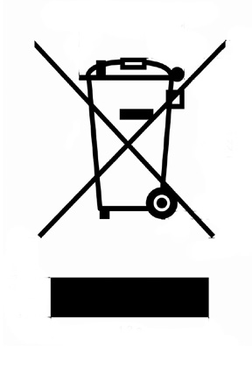
После окончания срока службы не выбрасывайте прибор вместе с бытовыми отходами. Передайте его в специализированный пункт для дальнейшей утилизации. Этим вы поможете защитить окружающую среду.

